

D.Lgs.626/94 art.21

INFORMAZIONE ai lavoratori sui
Videoterminali (VDT)



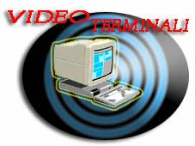
PREVENZIONE E PROTEZIONE DAI RISCHI DERIVANTI DALL’USO
DI ATTREZZATURE MUNITE DI VIDEOTERMINALI

.
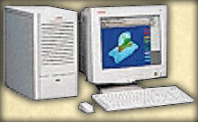

PREMESSA
................................

Lungi dal volere riportare aridamente le prescrizioni in merito all’uso di attrezzature munite di
videoterminale che possono essere lette nell’Allegato VII e nel Titolo VI- Artt. 50-59 del D. Lgs. n.
626/94 ( integrato dal D. Lgs. n. 242/96), vogliamo soltanto suggerire, alla luce di tali prescrizioni, come utilizzare confortevolmente tali sistemi informatici riducendo al minimo possibile i rischi
connessi.

ORGANIZZAZIONE DELL’AREA DI LAVORO

Una accurata sistemazione dell’area di lavoro e delle apparecchiature consente di svolgere in
modo confortevole la propria attività. Le caratteristiche delle attrezzature, i riflessi e l’illuminazione,
la circolazione dell’aria, il rumore, le radiazioni, l’umidità, e, non ultima, la ubicazione delle prese elettriche sono fattori determinanti per la sistemazione ottimale del posto di lavoro.

CARATTERISTICHE DELLE ATTREZZATURE

Ogni posto di lavoro moderno è fornito di un computer che risulta costituito almeno da una "case"
contenente la C.P.U., un monitor, una tastiera ed una stampante.

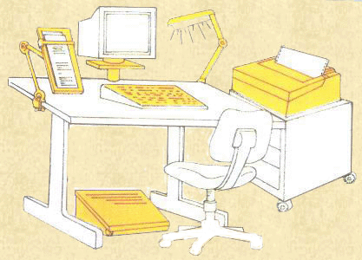

A parte le connessioni elettriche, di cui ci occuperemo in seguito, gli elementi il cui cattivo uso crea un rischio per la salute del lavoratore sono il monitor e la tastiera.

-MONITOR
Il video di un computer deve essere orientabile ed inclinabile liberamente e facilmente: esso va possibilmente sistemato su un sostegno separato o su un piano regolabile.

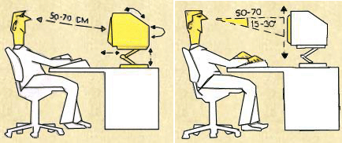

I caratteri sullo schermo devono essere nitidi, di grandezza sufficiente con spazio adeguato tra
caratteri e linee. L’immagine sullo schermo deve essere stabile e la brillantezza e contrasto
devono essere facilmente regolabili per adattarle all’illuminazione dell’ambiente di lavoro in modo
da evitare riflessi molesti.

-TASTIERA
La tastiera deve essere inclinabile e separata dallo schermo, in modo che l’utente possa far assumere una posizione confortevole alle proprie braccia e mani; deve essere di materiale opaco onde evitare i riflessi; i simboli dei suoi tasti devono essere facilmente leggibili dalla normale posizione di lavoro.


-PIANO DI LAVORO

Il piano di lavoro deve essere anch’esso opaco, di dimensioni sufficienti ed il supporto per i documenti deve essere stabile, regolabile e collocato in modo tale da ridurre al minimo possibile fastidiosi movimenti della testa e degli occhi.

-SEDILE DI LAVORO

Il sedile di lavoro deve essere stabile, di altezza regolabile con schienale anch’esso regolabile in altezza ed inclinazione (900-1100). Un poggiapiedi può essere utile per rendere la posizione di lavoro ancor più comoda.

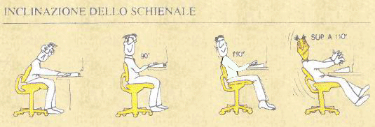
RIFLESSI ED ILLUMINAZIONE

Il video va posizionato in modo da ridurre i riflessi provenienti dall’illuminazione artificiale, dalla luce solare che passa attraverso le finestre o da altre fonti di luce. Anche i riflessi provenienti da
superfici lucide possono provocare fastidiosi riflessi sullo schermo.

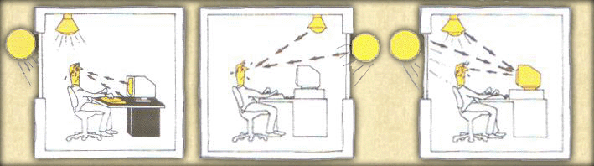

E’ opportuno posizionare il video ad angolo retto rispetto alle finestre e ad altre fonti di luce. Se è
necessario, si può ridurre l’illuminazione artificiale spegnendo le luci od utilizzando lampade a bassa tensione.
Quando è impossibile evitare i riflessi o regolare l’intensità delle luci, è consigliabile utilizzare un filtro antiriflesso a polarizzazione circolare posto sullo schermo. Bisogna, però, tenere presente
che tali filtri influiscono negativamente sulla nitidezza delle immagini e, quindi, vanno utilizzati solo
se non è possibile adottare altri metodi.
Se le condizioni di illuminazione sono eccessive od eccessivamente ridotte e non è possibile modificarle in alcun modo, si consiglia l’uso di diffusori elettronici che hanno di solito tre sorgenti luminose calibrate che non provocano riflessi sul monitor e creano il giusto contrasto di luce tra il medesimo e l’ambiente circostante, proteggendo gli occhi dall’affaticamento e diminuendo lo
stress visivo che deriva sempre dall’uso di un monitor in condizioni di luce non appropriate. Infine l’accumulo di polvere sullo schermo aggrava i problemi creati dai riflessi su di esso;

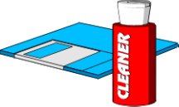

é opportuno pulire periodicamente lo schermo con un panno morbido imbevuto di liquido
detergente per vetro, non abrasivo.

CIRCOLAZIONE DELL’ARIA

Il computer ed il video generano calore. L’elaboratore è dotato di una ventola per l’immissione di aria fredda e l’emissione di aria calda, il video ha delle prese d’aria per la fuoriuscita dell’ aria
calda. Per evitare malfunzionamenti di questi dispositivi dovuti al surriscaldamento, essi devono essere collocati in modo che le prese d’aria non siano ostruite. Usualmente 5 cm. di spazio libero attorno ad esse sono sufficienti per evitare questo inconveniente. Bisogna infine accertarsi che il flusso d’aria non sia diretto verso le persone.

RUMORE
I rumori emessi dalle attrezzature che servono il/i posto/posti di lavoro di solito non sono tali da interferire con l’attenzione dell’operatore e con la comunicazione verbale tra gli operatori.

RADIAZIONI
Per evitare falsi allarmismi si deve precisare che i videoterminali di nuova generazione producono radiazioni non ionizzanti al di sotto dei limiti prescritti dalle norme vigenti ,ed il livello di radiazioni ionizzanti nei posti di lavoro che utilizzano videoterminali è pressoché uguale a quello
dell’ambiente esterno.

UMIDITA’
L’umidità dell’ambiente di lavoro deve essere mantenuta entro limiti soddisfacenti, sia per la tutela della salute del lavoratore che per un corretto funzionamento delle attrezzature, specialmente
quelle elettroniche.

INTERFACCIA COMPUTER-OPERATORE
Per evitare fenomeni di stress si deve curare che il software utilizzato nelle apparecchiature provviste di video terminali sia:

adeguato alle mansioni da svolgere;
di facile uso;
munito di guida in linea.

PRESE ELETTRICHE E LUNGHEZZA DEI CAVI
Nel sistemare il computer, il video, la tastiera e la stampante si deve cercare di evitare l’uso di prolunghe e, quindi, se è possibile, si devono inserire gli spinotti dei cavi di alimentazione dell’elaboratore, del video e della stampante o di altri eventuali dispositivi direttamente in una presa. Una ciabatta multipresa opportunamente ancorata alla parete può egregiamente servire allo scopo.

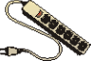

Infine, è ovvio che cavi di alimentazione e di segnale vanno tenuti lontani da aree di passaggio.
LAVORARE IN MANIERA CONFORTEVOLE
Non esiste, ovviamente, una unica posizione di lavoro confortevole per tutti. Tuttavia i seguenti suggerimenti aiuteranno l’utente di attrezzature fornite di videoterminali a trovare una posizione comoda.
Poiché stare seduti nella stessa posizione per molte ore può risultare stancante bisogna far sì che
il sedile sia regolato in modo che le cosce siano parallele al pavimento e che i piedi siano poggiati
a terra o sul poggiapiedi.

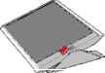

E' necessario regolare l’inclinazione della tastiera in modo che gli avambracci siano paralleli al pavimento con i polsi in posizione comoda. Così facendo è facile digitare con tocco leggero a mani e dita rilassate.
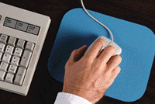

Il Video va regolato in modo che la parte superiore del suo pannello si trovi a livello degli occhi o leggermente al di sotto. Esso deve distare dagli occhi circa 50-70 cm e deve essere angolato in
modo che l’operatore possa guardarlo senza curvare il corpo




Un ambiente di lavoro adeguato per operatori ai VDT dovrebbe essere come segue:
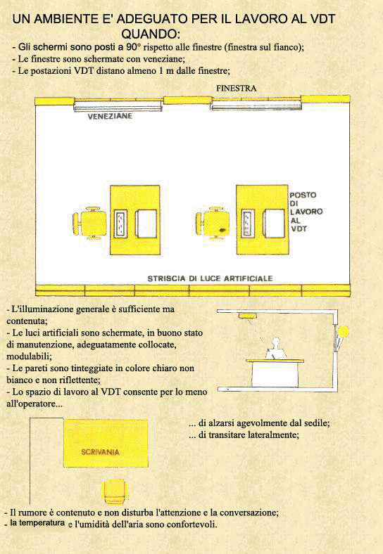

DIRITTI DELL’UTENTE DI ATTREZZATURE MUNITE DI VIDEO
TERMINALI
Il lavoratore che svolge la sua attività con attrezzature munite di VDT per almeno 4 ore consecutive, ivi inclusi i tempi di risposta da parte del sistema elettronico nel caso in cui il lavoratore non può allontanarsi, ha diritto alla interruzione di questa attività che va realizzata mediante pause o cambiamento di attività lavorativa.
Le modalità di interruzione sono stabilite in contrattazione collettiva anche decentrata.
In assenza di una disposizione contrattuale, il lavoratore ha diritto ad una pausa di 15’ ogni 120’ di applicazione continuativa al videoterminale.
Le modalità della pausa possono essere diverse a seconda delle esigenze individuali ove il
medico competente ne ravvisi la necessità.
La pausa è parte integrante dell’orario di lavoro e quindi non è riassorbibile all’interno di accordi che prevedono la riduzione complessiva dell’orario di lavoro, ed inoltre non è cumulabile all’inizio
o alla fine dell’orario di lavoro.

SORVEGLIANZA SANITARIA

La sorveglianza sanitaria é obbligatoria soltanto per il lavoratore che utilizza una attrezzatura munita di video terminali in modo sistematico o abituale, per 20 ore settimanali, dedotte le interruzioni di cui all'art. 54.
La periodicità delle visite di controllo, fatti salvi i casi particolari che richiedono una frequenza diversa stabilita dal medico competente, e biennale per i lavoratori classificati come idonei con
prescrizione e per i lavoratori che abbiano compiuto 50° anno di età, quinquennale negli altri casi.

In ogni caso, ogni qualvolta il lavoratore sospetti che sia sopravvenuta una alterazione visiva, può
richiedere il controllo da parte del Medico competente.

Riportiamo di seguito i sintomi più frequenti che si accompagnano ad una alterazione visiva, ortopedica o psicologica dovuta ad una impropria sistemazione del posto di lavoro e/o ad errata utilizzazione delle attrezzature munite di videoterminali ed inoltre alcuni semplici esercizi per prevenire eventuali disturbi a carico dell’apparato visivo, muscolo scheletrico e del sistema nervoso.

SINTOMI OFTALMOLOGICI
I sintomi più frequenti che denotano un disturbo oftalmologico derivante dall’uso improprio di apparecchiature munite di videoterminali sono lacrimazione, bruciore e secchezza degli occhi, ipersensibilità alla luce, cefalea, campo visivo annebbiato o sdoppiato, stanchezza alla lettura, senso di abbagliamento.
Questi sintomi dimostrano come l’operatore lavori in condizioni ambientali non favorevoli sia
esterne (eccesso o insufficienza di illuminazione naturale od artificiale, riflessi provenienti da superfici non opache, scarsa risoluzione dei caratteri sul video) che interne (fumo di tabacco, aria troppo secca, presenza di sostanze rilasciate dai rivestimenti degli arredi, impianto di condizionamento poco efficiente).
In caso di manifestazione dei sintomi suddetti:

Socchiudere le palpebre per qualche minuto in modo da escludere gli occhi dalle fonti di luce;
Seguire con lo sguardo il perimetro del soffitto;
Guardare oggetti lontani cercando di individuarne i dettagli.

SINTOMI ORTOPEDICI

Se la posizione di lavoro non é corretta possono insorgere disturbi a carico del sistema osseo, muscolare e tendineo (i più frequenti sono senso di peso, fastidio, intorpidimento, rigidità o addirittura dolore al collo, schiena, spalle, braccia e mani).

Per evitarli occorre:

- cambiare posizione almeno ogni ora.
- digitare alla tastiera appoggiando le braccia (in modo da non diminuire l’afflusso del sangue ai muscoli con il conseguente senso di dolore).
-evitare di digitare od utilizzare il mouse velocemente e per tempi prolungati. Nel caso della comparsa di sintomi a carico di:

COLLO:

Stiramento: tirare il capo lentamente verso il basso con le dita intrecciate su di esso. Fermarsi in questa posizione per 10". Ripetere l’esercizio 10 volte.

Rinforzo: Per dieci volte ritirare il mento, tornare in posizione normale, protrudere il mento e ritornare in posizione normale.

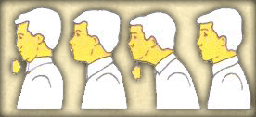

AVAMBRACCI:

Stiramento: per 5 volte rimanere circa 20" con le mani aperte ad angolo retto sull'avambraccio.

SPALLE:

Stiramento: da seduti portare le mani tra le scapole tenendo i gomiti ben in alto. Rimanere nella posizione per 20". Ripetere l’esercizio 5 volte.
Rinforzo: sollevare le spalle per 10" poi rilassarle. Scendere le spalle per 10" poi rilassarle. Ripetere l’esercizio per 5 volte.

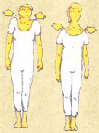
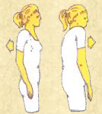

SCHIENA:

Stiramento: seduti su di una sedia, a schiena diritta, con le gambe allargate ed i piedi
poggiati a terra. Mettere le mani tra le gambe ed andare con il corpo in avanti fino a toccare il pavimento con il dorso delle mani. Rimanere in questa posizione per qualche secondo poi
ritornare nella posizione iniziale ritirando nell’ordine schiena, dorso, spalle e testa.

Ripetere 5 volte.

In genere bisogna evitare la vita troppo sedentaria facendo lunghe passeggiate, salendo scale e, ove
possibile, praticando uno sport come nuoto o ciclismo ed evitando sports ed esercizi che affaticano la schiena quali arti marziali, sollevamento pesi, aerobica etc. etc.

SINTOMI PSICOLOGICI

I disturbi di ordine psicologico che possono insorgere se l’operatore di apparecchiature con VDT è costretto ad eseguire il proprio lavoro in spazi insufficienti, rumorosi, in fretta ed a ritmo imposto sia troppo elevato che
troppo lento con software complessi, sono rappresentati da mal di testa, insonnia, digestione difficile, stanchezza eccessiva, ansia, tensione nervosa, irritabilità e depressione.
Per eliminare tali sintomi bisogna rimuovere le cause di stress con opportuni provvedimenti.

BIBLIOGRAFIA
- D. Lgs. N. 626/94 e successive modificazioni ed integrazioni;
- D.M. 2/10/2000;
- Pagina WEB del CNSPP: "Videoterminali";
- ISPESL: "Linee guida sull'uso dei videoterminali"
- Dossier Ambiente - VDT E SALUTE

